**Паралельні площини і площини, що перетинаються**

Якщо дві різні площини мають спільну точку, то вони *перетинаються*.

Дві площини називаються *паралельними*, якщо вони не перетинаються.

***Наприклад***: площини α та β паралельні. Паралельність площин α та β позначається так: http://zno.academia.in.ua/pluginfile.php/8343/mod_book/chapter/826/geometr_295.png.

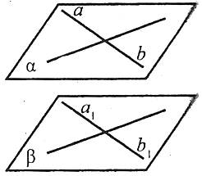

***Ознака паралельності площин***

Дві прямі, що перетинаються, однієї площини паралельні відповідно двом прямим другої площини, то ці площини паралельні.

***Наприклад***: Якщо http://zno.academia.in.ua/pluginfile.php/8343/mod_book/chapter/826/geometr_296.png, то http://zno.academia.in.ua/pluginfile.php/8343/mod_book/chapter/826/geometr_297.png.

***Існування єдиної площини, паралельної даній площині***

Через точку, яка не належить даній площині, можна провести площину, паралельну даній, і до того ж тільки одну.

***Властивості паралельних площин***

1. Якщо дві паралельні площини перетинаються третьою, то прямі перетину паралельні.

***Наприклад***: http://zno.academia.in.ua/pluginfile.php/8343/mod_book/chapter/826/geometr_298.png, γ перетинає α по прямій *а*, γ перетинає β по прямій *b*, тоді http://zno.academia.in.ua/pluginfile.php/8343/mod_book/chapter/826/geometr_299.png.

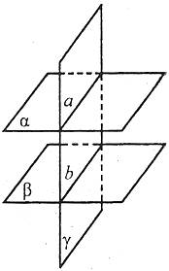

2. Відрізки паралельних прямих, які розташовані між паралельними площинами, рівні.

***Наприклад***: http://zno.academia.in.ua/pluginfile.php/8343/mod_book/chapter/826/geometr_300.png, отже, АВ=CD.

